1.7





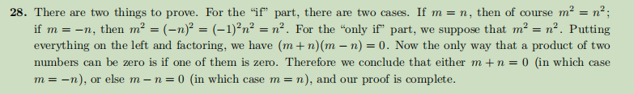

1.8

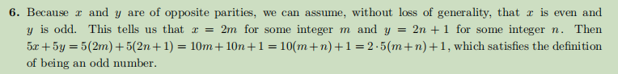

老师留的附加作业；

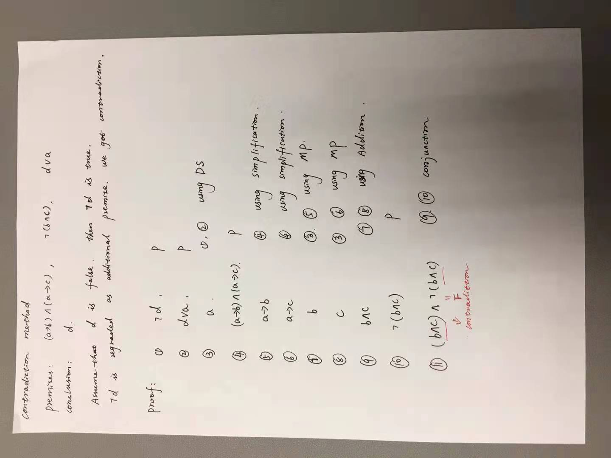

2.1

7，9



12 a)T b)T c)F d)T e)T f)T g)F

13



22

0 1 2 3

23



29





34

